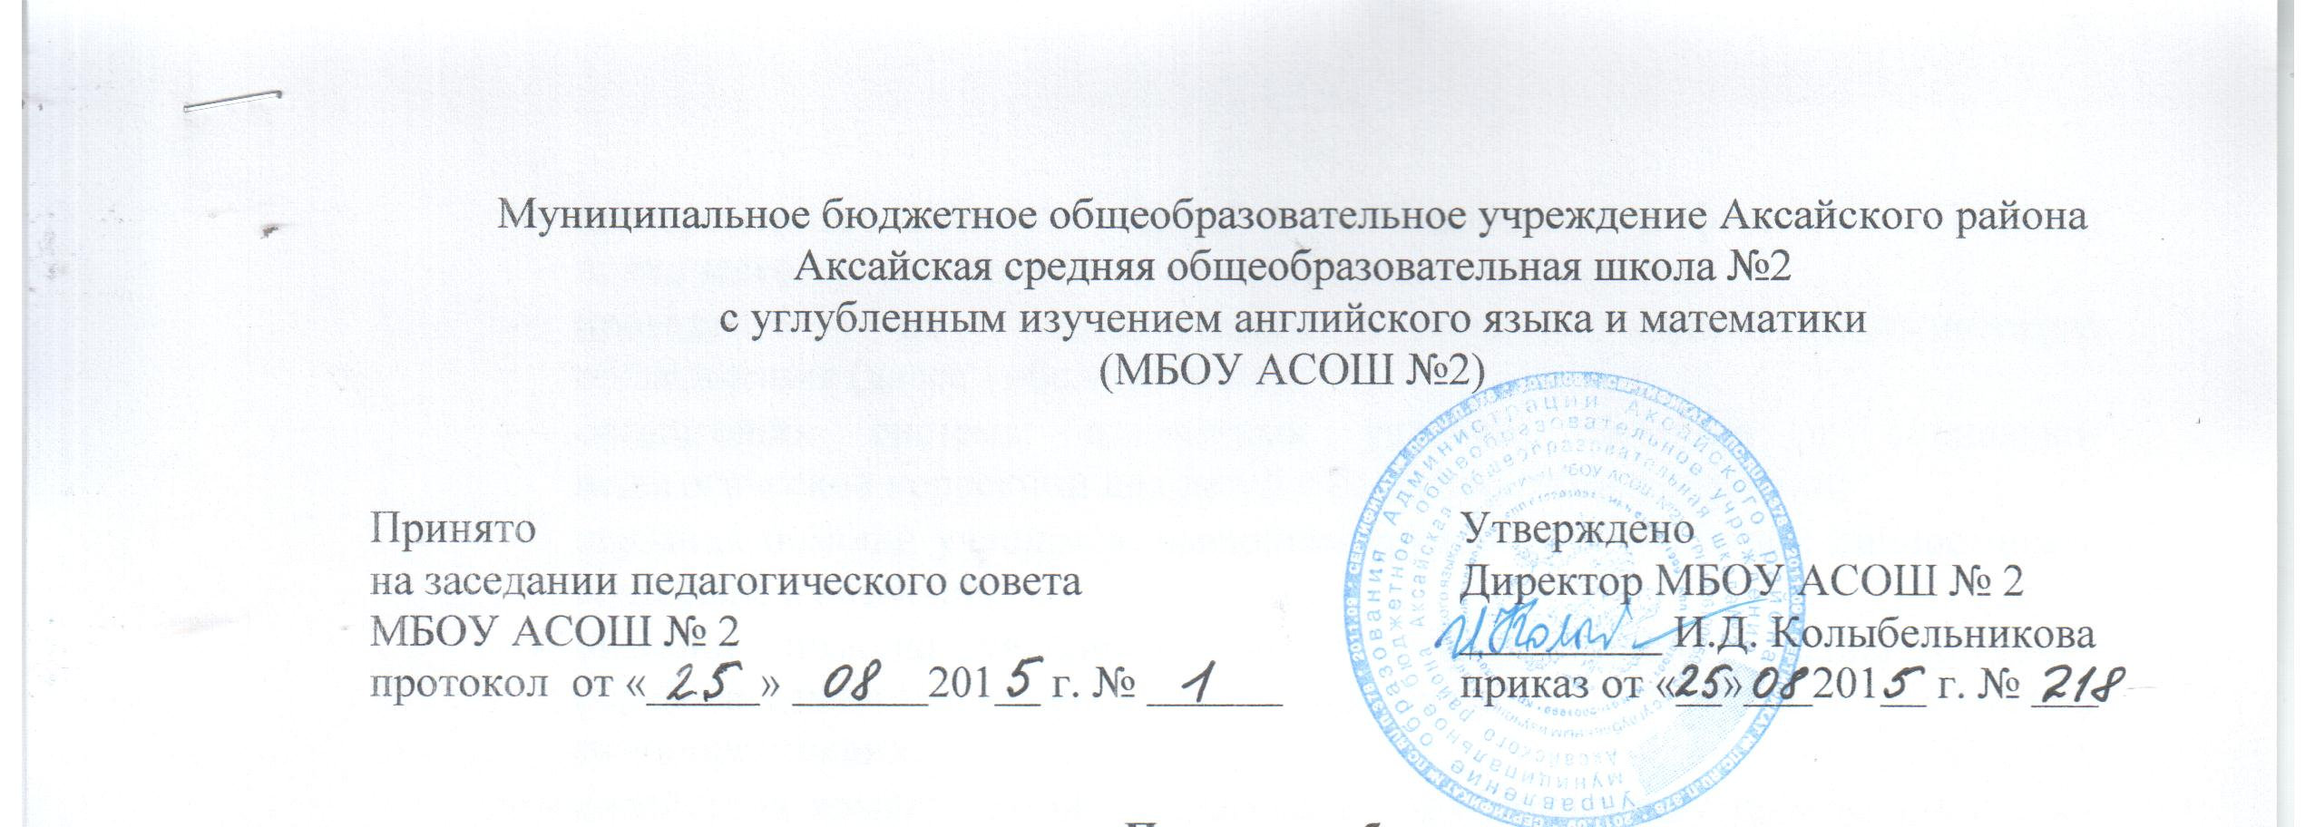
ПОЛОЖЕНИЕ
О СИСТЕМЕ ОЦЕНИВАНИЯ КУРСА ОСНОВЫ РЕЛИГИОЗНЫХ КУЛЬТУР И СВЕТСКОЙ ЭТИКИ В НАЧАЛЬНОЙ ШКОЛЕ

- Общие положения
  - Настоящее положение разработано на основе:
- Федерального закона от 29.12.2012г. № 273-ФЗ «Об образовании в Российской Федерации»;
- Федерального государственного образовательного стандарта начального общего образования (далее ФГОС НОО);
- письма Министерства образования и науки РФ от 24.10.2011 № МД-1427/03 «Об обеспечении преподавания комплексного курса ОРКСЭ»;
- инструктивно-нормативного письма Министерства образования и науки РФ «О введении в общеобразовательных учреждениях области комплексного учебного курса «Основы религиозных культур и светской этики» от 22.03.2012г. №01/20-447.
  - Целью данного Положения является создание благоприятных условий, обеспечивающих его благополучное развитие, обучение и воспитание, совершенствование способов оценивания учебных достижений у обучающихся.
  - Задачи:
- личностно ориентированное взаимодействие учителя и детей;
- ориентировка педагогической оценки на относительные показатели детской успешности (сравнение сегодняшних достижений ребенка с его собственными вчерашними достижениями);
- учет индивидуальных способностей детей;
- развитие самостоятельности и активности детей;
- формирование учебно-познавательной мотивации учащихся.
  - Объектом оценивания по данному курсу становится нравственная и культурологическая компетентность ученика, рассматриваемые как универсальная способность человека понимать значение нравственных норм, правил морали, веры и религии в жизни человека, семьи, общества, воспитание потребности к духовному развитию, которая проводится в виде систематизированных упражнений и тестовых заданий разных типов.
- Организация системы оценивания учебных достижений младших школьников
  - Система оценки достижений планируемых результатов освоения курса ОРКСЭ ориентирует образовательный процесс на духовно-нравственное развитие и воспитание учащихся.
  - При изучении курса ОРКСЭ применяется безотметочная система оценивания. Объектом оценивания по курсу ОРКСЭ становится нравственная и культурологическая компетентность ученика, рассматриваемые как универсальная способность человека понимать значение нравственных норм, правил морали, веры и религии в жизни человека, семьи, общества, воспитание потребности к духовному развитию, которая проводится в виде проведения систематизированных упражнений и тестовых заданий разных типов.
  - Промежуточная аттестация учащихся при изучении курса ОРКСЭ осуществляется с применением зачётной системы оценивания («зачет», «незачет»)
  - Виды текущего оценивания ОРКСЭ: вербальное поощрение, похвала, одобрение, интерес одноклассников и членов семьи к результатам собственной деятельности.
  - При текущем оценивании достижений обучающихся при изучении курса ОРКСЭ используется качественная оценка в виде создания и презентации творческих проектов. Результаты подготовки и защиты творческих продуктов и проектов учитываются при формировании портфолио обучающихся.
  - Оценка усвоения комплексного учебного курса ОРКСЭ включает предметные, метапредметные результаты и результаты развития личностных качеств.
Критерии результатов усвоения курса | Инструментарий
Предметные результаты:  - знание и принятие ценностей;  - понимание светской и религиозной морали для выстраивания конструктивных отношений;  - осознание и принятие нравственной нравственности и духовности в жизни. | - тесты;  - составление словарей терминов и понятий;  - защита проектов.
Метапредметные результаты | - творческие работы;  - участие в конференциях;  - диспуты;  - ролевые игры;  - тесты;  - тренинги.
Личностные результаты | - карта наблюдений;  - диагностика качеств личности;  - портфолио.
  - Используются формы контроля, позволяющие предусмотреть проверку достижения каждым учеником уровня обязательной подготовки по предмету и глубину сформированности учебных умений.
  - Оцениванию подлежат индивидуальные учебные достижения обучающихся (сравнение сегодняшних достижений ребенка с его собственными вчерашними достижениями). Положительно оценивается каждый удавшийся шаг обучающегося, попытка (даже неудачная) самостоятельно найти ответ на вопрос. Необходимо поощрять любое проявление инициативы, желание высказаться, ответить на вопрос, поработать у доски.
  - Оцениванию не подлежат:
- темп работы ученика,
- личностные качества школьников,
- своеобразие их психических процессов (особенности памяти, внимания, восприятия, темп деятельности и т.д.)
  - По ОРКСЭ контрольные работы не проводятся.
  - Домашние задания носят творческий характер (обсуди высказывание с родителями, составь рассказ, составь ребусы, сочини частушку о родине, напиши эссе и т.п.), задаются по желанию.
- Ведение документации.
  - По комплексному курсу составляется рабочая программа на год, которая является основой планирования педагогической деятельности учителя.
  - Классный журнал является главным документом учителя и заполняется соответственно программе.
  - Качество усвоения знаний и умений оценивается в классном журнале фиксируется следующими видами оценочных суждений: «з» (зачет), «н/з» (незачет)
  - Для коррекции работы учитель 1 раз в триместр проводит анализ педагогической деятельности на основе анализа учебной деятельности учащихся.
  - По итогам года на основе полученных материалов от учителей администрация проводит педагогический анализ работы по курсу ОРКСЭ, определяя «проблемные» места, достижения и трудности, как учащихся, так и учителей, на основе которых определяются стратегические задачи на следующий год обучения.

